Официально издается с января 2014 г, согласно, Решения Собрания Депутатов
Васильево-Ханжоновского сельского поселения №58 от 23.12.2013 (Постановление Администрации №24 от 11.03.2015)
№ 06 Июнь 2020 год
Издается в печатном издании В-Ханжоновского поселения для его жителей

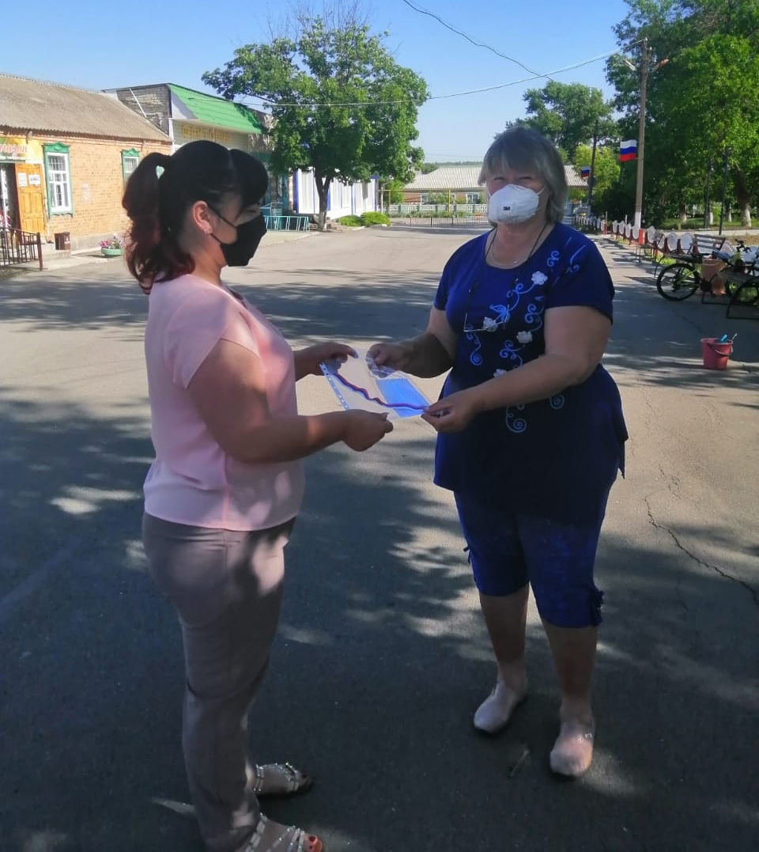
12 июня – день России.
12 июня Россия отмечает один из самых важных национальных праздников – День России. Почему праздник празднуют именно 12 июня?
12 июня 1990 года Съезд народных депутатов РСФСР принял Декларацию о государственном суверенитете России. Декларация установила верховенство Конституции и Законов РСФСР над законодательными актами СССР.
12 июня 1991 года впервые состоялись прямые выборы президента РСФСР. В ходе выборов большинством голосов победил Борис Ельцин. Следует отметить, что с 29 мая 1990 года Борис Ельцин являлся действующим Председателем Верховного Совета РСФСР.
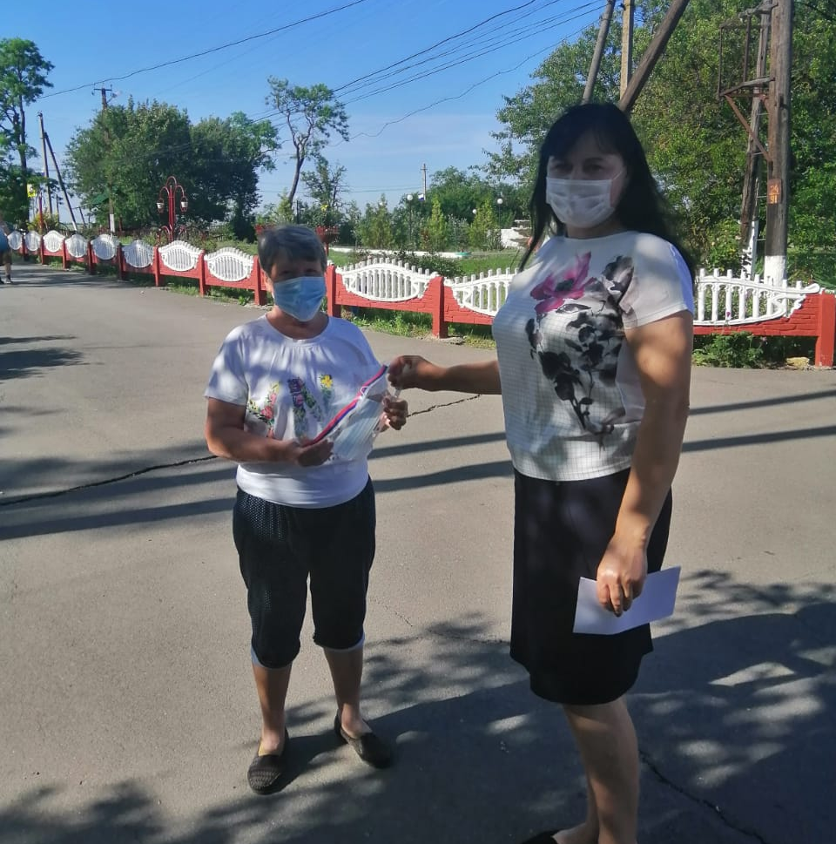
1991 года 12 июня – нерабочий, выходной день. С 1992 года начали отмечать праздник День принятия Декларации о государственном суверенитете РСФСР или День независимости России.
В 1994 году Президент Российской Федерации Борис Ельцин 2 июня официально подписал указ об объявлении 12 июня – день принятия Декларации о государственном суверенитете Российской Федерации — государственным праздником России.
В 1998 году в телевизионном обращении к гражданам России Борис Ельцин предложил переименовать День независимости России в День России.
С 2002 года стали официально отмечать День России.
Основная идея праздника: « День России — праздник свободы, гражданского мира и доброго согласия всех людей на основе закона и справедливости. Этот праздник — символ национального единения и общей ответственности за настоящее и будущее страны». День России знаменует собой начало новейшей истории РФ.
Администрация Васильево-Ханжоновского сельского поселения провели акцию «Российская ленточка», приуроченную ко дню России. Работники Администрации на площади вручали ленточки с символикой российского флага
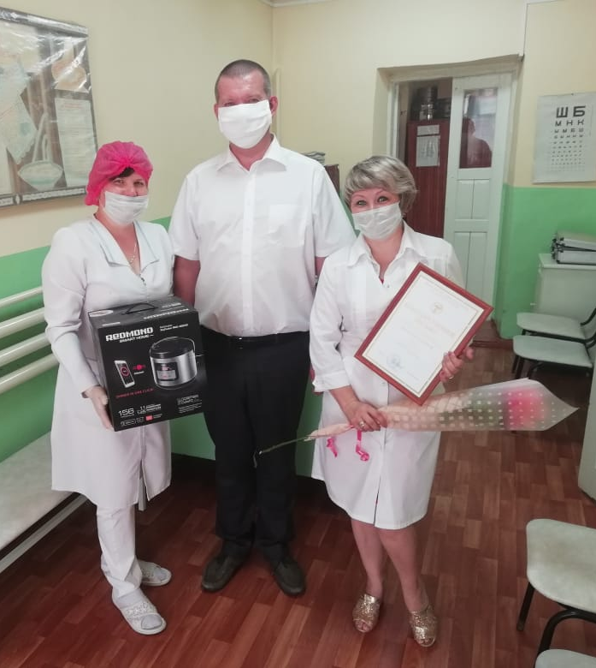
21 июня – день медицинского работника.
День медработника является такой датой, о которой помнят если не все, то очень многие. Нет такого человека, который не сталкивался бы в своей жизни с медициной. Ведь каждый хочет прожить долгую активную жизнь, а для этого надо предупреждать появление болезни или лечить, если она уже появилась. Медицинским работникам люди доверяют самое дорогое, что у них есть - это здоровье свое и своих близких. День медицинского работника это праздник не только врачей, но и фельдшеров, медсестер, ведь никакой современный прибор не заменит чуткого и внимательного отношения к больному.
В Васильево-Ханжоновском сельском поселении работают чуткие и внимательные девчонки-медики: Васильева Анна Александровна, Ледней Лариса Юрьевна, Прасол Светлана Анатольевна и Иванова Ирина Александровна. Спасибо за ваш труд!
Желаем вам сил, терпения и выдержки. Пусть каждый день ведёт к успеху и воплощению большой мечты. Будьте здоровы и помогайте оставаться такими другим.
Ледней Лариса Юрьевна в день медицинского работника получила благодарность от Министра здравоохранения Ростовской области за многолетний и добросовестный труд.

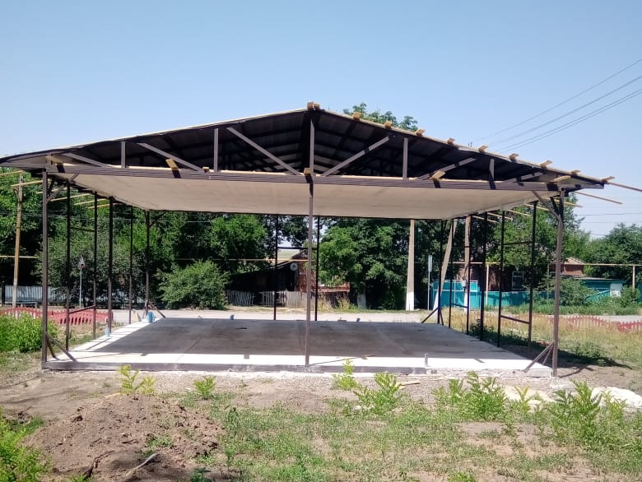
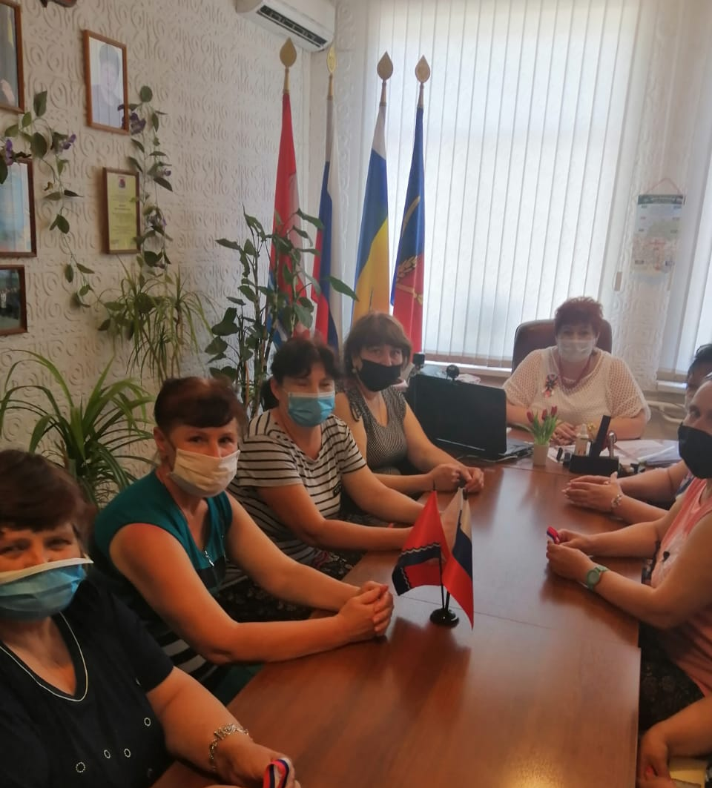
Новости. В рамках национального проекта «Здравоохранение» в селе Васильево-Ханжоновка начато строительство нового модульного ФАПа. Как обещают, это будут современное медицинское учреждение, отвечающие всем стандартам оказания медико-санитарной помощи.
Новости. В июне Глава Администрации Васильево-Ханжоновского сельского поселения провела рабочее совещание с работниками социального обслуживания населения по поводу оказания помощи гражданам в период пандемии коронавируса.
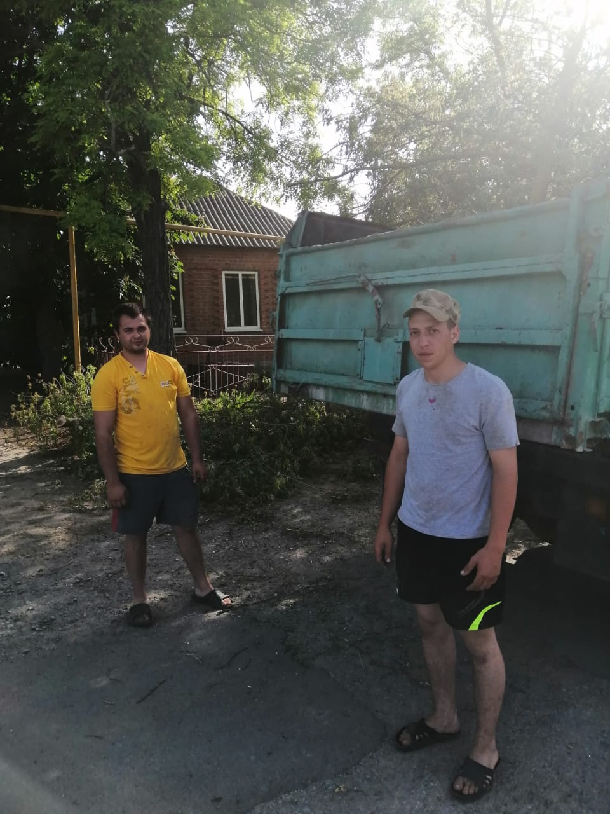
На совещании также обсуждали тему: как защитить пожилых людей от телефонных мошенников.
Благодарность. Администрация Васильево-Ханжоновского сельского поселения благодарит ИП Щербина Николая Андреевича за помощь, оказанную в уборке обрезанных деревьев по переулку Первомайскому хутора Н-Козловский.
Уважаемые жители Васильево-Ханжоновского сельского поселения! Напоминаем, что на территории Ростовской области продолжает действовать масочный режим. Соответствующие изменения были внесены в постановление правительства Ростовской области от 05.04.2020 № 272 «О мерах по обеспечению санитарно-эпидемиологического благополучия населения на территории Ростовской области в связи с распространением новой коронавирусной инфекции (COVID-19)».
Лицевые маски или респираторы гражданам необходимо носить при проезде во всех видах пассажирского транспорта, а также на станциях и остановках всех видов транспорта городского, пригородного и междугороднего сообщения. Маски требуются при посещении: аптек, объектов розничной торговли, зданий, в помещениях которых функционируют организации и иных общественных мест.
Уважаемые жители Васильево-Ханжоновского сельского поселения! Большой вред здоровью людей и сельскохозяйственным животным наносят карантинные растения, которые произрастают на территории нашего поселения. Это амброзия пыльнолистная и амброзия многолетняя, повилика, паслен колючий, горчак ползучий и т.п. Убедительно просим всех жителей поселения своевременно производить уничтожение карантинных растений возле своих домовладений и земельных участков.
Уважаемые жители Васильево-Ханжоновского сельского поселения! В целях недопущения пожаров на территории Васильево-Ханжоновского сельского поселения необходимо выполнять следующие меры пожарной безопасности: производить своевременно покос травы, производить уборку мусора на прилегающей к домовладению территории, не разрешать детям играть спичками. Категорически запрещено: разводить костры , сжигать сухую растительность, мусор, пользоваться открытым огнем. За неисполнение указанных требованием областным законом РО от 25.10.2005г. № 273-ФЗ «Об административных правонарушениях» предусмотрена административная ответственность в виде штрафа.

Уважаемые жители Васильево-Ханжоновского сельского поселения! В связи с отсутствием разрешенных оборудованных мест купания у водоемов, находящихся на территории Васильево-Ханжоновского сельского поселения, КУПАНИЕ ЗАПРЕЩЕНО! Не подвергайте свою жизнь и жизнь своих детей опасности. Не допускайте нахождение на водоемах детей без сопровождения взрослых.
От всего сердца поздравляем юбиляров нашего поселения Шаповалова Василия Павловича (х.Н-Иловайский) с 75-летием, Шимчишину Татьяну Николаевну (х.Пудовой) с 75-летием, и Дергачеву Ольгу Александровну (х.Н-Козловский) с 70-летием. Крепким здоровье пускай ваше будет, Счастье дорогу в ваш дом не забудет, Птички пускай за окошком поют, Ну а родные — любят и чтут.***********
От всей души поздравляем с днем рождения индивидуального предпринимателя Фандеева Юрия Валентиновича. Желаем в день рожденья, развития всех дел, пусть то осуществится, о чем давно хотел. Спасибо Вам за активное участие в общественной жизни нашего поселения, надеемся и на дальнейшее сотрудничество
Уважаемые жители поселения, родившиеся в июне! От всей души поздравляем Вас с днем рождения! Желаем крепкого здоровья, надежды, веры, доброты. Пусть будет дом согрет любовью и все исполнятся мечты
Глава Администрации Васильево-Ханжоновского сельского поселения С. Зацарная

Глава и администрация ВасильевоХанжоновского сельского поселения выражает глубокое и искреннее соболезнование родным и близким по поводу смерти Моськина Андрея Юрьевича, Ладыгина Николая Тимофеевича
_____________________________________________________________________________________________________
Главный редактор: Зацарная С.Н., Неклиновский район с. В-Ханжоновка, Заместитель гл. редактора: Ададурова И.А пер. Галухина,4, тел. (886)-(347) 53-6-35
Ответственный секретарь – Осадчук С.А. . Газета издается на основании ст.12 Ф3
Члены редакционной коллегии: С.В. Гущенко; Надолинская С.В. «О средствах массовой информации»
Тираж 650 экз.,
ежемесячный выпуск, распространяется бесплатно

